19-КБ-ПИ1
Степаненко Р.А.

Лабораторная работа № 4
Моделирование маршрутизируемой сети

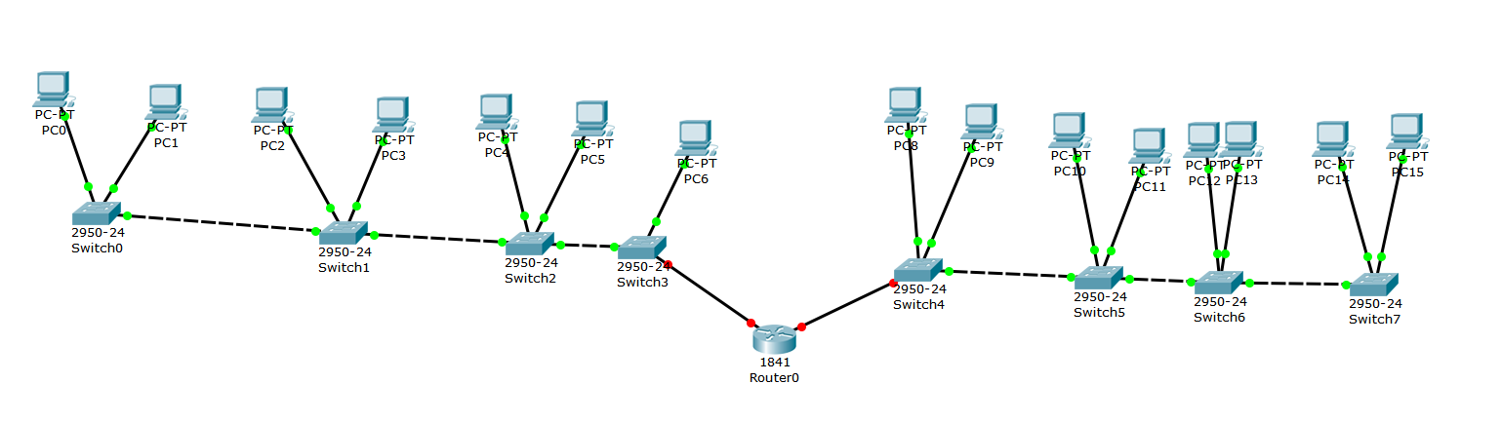
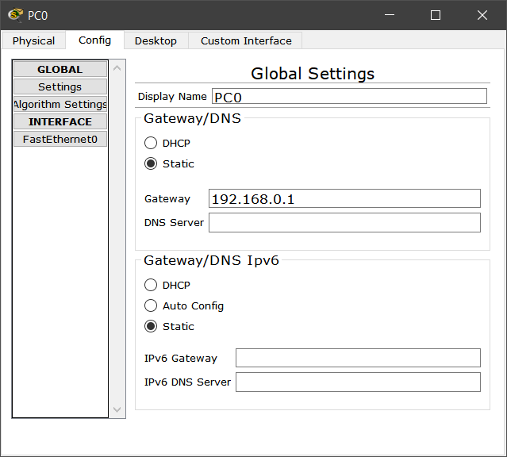

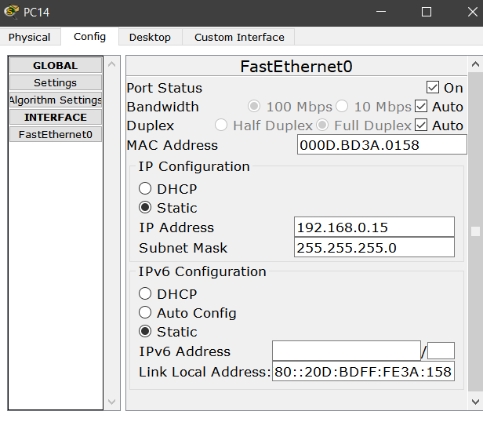
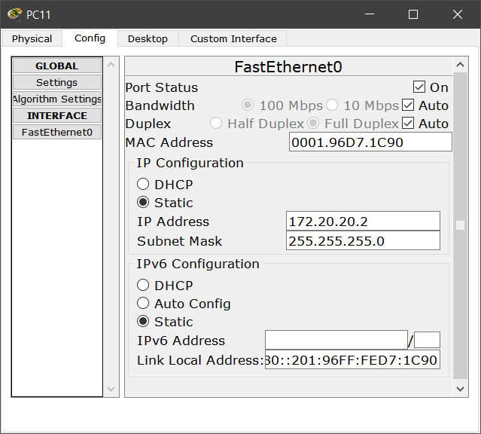
Press RETURN to get started!

Router>en // включить привилегированный режим
Router#conf ter // режим конфигурации роутера
Enter configuration commands, one per line. End with CNTL/Z.
Router(config)#interface fa0/0 // выбор интерфейса
Router(config-if)#ip addres 192.168.0.1 255.255.255.0 // присвоение ему ip адреса и маски
Router(config-if)#no shutdown // внесение изменений

Router(config-if)#
%LINK-5-CHANGED: Interface FastEthernet0/0, changed state to up

%LINEPROTO-5-UPDOWN: Line protocol on Interface FastEthernet0/0, changed state to up

Router(config-if)#interface fa0/1
Router(config-if)#ip addres 172.20.20.1 255.255.255.0
Router(config-if)#no shutdown

Router(config-if)#
%LINK-5-CHANGED: Interface FastEthernet0/1, changed state to up

%LINEPROTO-5-UPDOWN: Line protocol on Interface FastEthernet0/1, changed state to up

%LINEPROTO-5-UPDOWN: Line protocol on Interface FastEthernet0/1, changed state to down

%LINEPROTO-5-UPDOWN: Line protocol on Interface FastEthernet0/1, changed state to up

